 **Lengua y Literatura**

LICEO REPÚBLICA ARGENTINA

**Rodolfo Llanos Colis**

**Actividad de trabajo en casa 3**

**Nombre: Fecha:**

**Objetivos Esperados: OA 8:** Formular una interpretación de los textos literarios leídos o vistos, que sea coherente con su análisis, considerando: • Una hipótesis sobre el sentido de la obra, que muestre un punto de vista personal, histórico, social o universal.

|  |  |
| --- | --- |
| PERÍODO DE TRABAJO | 26 de Mayo al 09 de Junio |
| CURSO | 1° Medio |
| ASIGNATURA | Lengua y Literatura |
| PROFESOR | Rodolfo Llanos Colis |

**Estudiantes, en esta guía de trabajo realizaremos una actividad cruzada con el texto de estudio. Por lo cual, es necesario que lo tengan a mano, cerca, para poder realizarla.**

**PARTE I: Observa las siguientes imágenes y recordemos.**

1.- ¿Qué se entiende por ROMÁNTICO?



**Responde a continuación:**

**________________________________________________________________________________________________________________________________________________________________________________________________________________________________________________________________________________________________________________________________________________________________**

En esta guía nos orientaremos a trabajar el romanticismo y la narrativa. Para ello es necesario que primero respondan lo consultado anteriormente

**2.- Volveremos a trabajar con estos conceptos.**

¿A qué me refiero con este tema?

En pocas palabras el Romanticismo, que trabajaremos, tiene relación con una corriente literaria que busca oponerse a otra llamada Neoclasicismo. Se opone a la **razón, a lo real y a lo “perfecto”.**

|  |  |
| --- | --- |
| CARACTERÍSTICAS | TIPO DE SER HUMANO |
| - Liberalismo  - Originalidad  - Exaltación de los sentimientos  - Individualidad  - La obra imperfecta  - Naturaleza y libertad | * **Espíritu individualista** * **Subjetivismo:**En el romanticismo se le concede una gran importancia a las emociones, los sueños o las fantasías. * **El espíritu idealista** * **Choque con la realidad** * **Aislamiento y soledad** |

Observen la siguiente imagen y traten de asociar lo visto anteriormente con el tema (Romanticismo)

1. 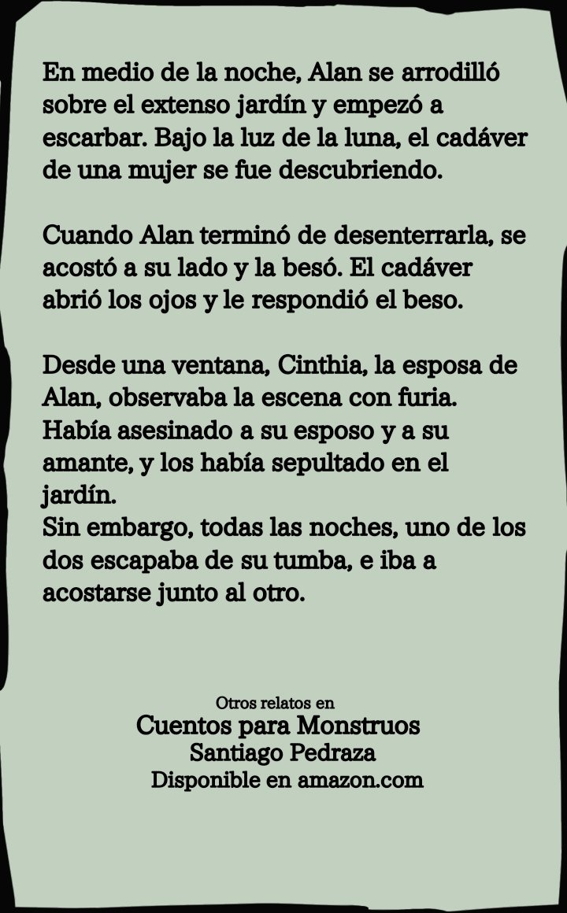¿De qué se trata la historia? Explica

____________________________________________ ____________________________________________

____________________________________________

____________________________________________

____________________________________________

____________________________________________

b) ¿Cómo puedo explicar que este texto es narrativo?

Indique algunas características que indican que es ficticio.

____________________________________________

____________________________________________

____________________________________________

____________________________________________

____________________________________________

c) ¿Qué características de las antes mencionadas **(en el cuadro anterior)** puedes reconocer en la imagen?

____________________________________________

____________________________________________

____________________________________________

____________________________________________

____________________________________________

**PARTE II: Contenido.** Ahora veremos algo de materia, **recuerda que en** esta sección puedes **subrayar**, los elementos que a ti te parezcan importantes (esto sirve para que reconozcas más rápido y fácil lo que ya leíste- y **llevará punto de apoyo**)

**Narrativa del Romanticismo**

A continuación leerás un fragmento de la novela *Frankenstein o el moderno Prometeo*, escrita por Mary Shelley y publicada en 1818.

Durante el Romanticismo se escribieron novelas con personajes complejos e historias relacionadas con la melancolía, la evasión, la nostalgia, el folclor y lo sagrado.

El surgimiento de tipos de novelas en este período, como la histórica, se explica por la acentuada subjetividad de las obras del Romanticismo que se oponían al mundo objetivo que defendía el Neoclasicismo. Por lo mismo, la creatividad y las emociones del autor lo conducen a luchar por los deseos de la humanidad: la independencia, el patriotismo, la libertad y la justicia social.

La novela *Frankenstein o el moderno Prometeo* trata algunos de los temas propios del Romanticismo y manifiesta el gusto por el terror y el misterio, propio de la época. Sin embargo, agrega un rasgo moderno: **el interés por explorar los desarrollos posibles de la ciencia.**

**Antes de la lectura**

**1.** ¿Qué ideas te surgen al escuchar el nombre Frankenstein?

**________________________________________________________________________________________________________________________________________________________________________________________________________________________________________________________________________________________________________________________________________________________________**

**2.** ¿De qué crees que trata la novela de Frankenstein?

**________________________________________________________________________________________________________________________________________________________________________________________________________________________________________________________________________________________________________________________________________________________________**

|  |
| --- |
| **3.** |

**3.** Si tuvieran que crear una nueva versión de la

criatura de Frankenstein, ¿cómo lo imaginan?

Dibújenlo en el cuadro a continuación (Puedes

copiar algún dibujo que te llame la atención o

hacerlo a tu manera).

**El mito de Prometeo**

Si te fijas, en el título de la novela aparece la figura de Prometeo. Dentro de la mitología griega, Prometeo es un titán que roba el fuego a los dioses y se lo otorga

a los humanos, entregándoles de esta manera un saber y un conocimiento superior. Por esta razón, Prometeo es castigado por los dioses quienes lo encadenan

al monte Cáucaso para que un ave le coma las entrañas eternamente. En definitiva, se trata del destino de un ser que desafía a los dioses y que por ello es condenado al dolor y sufrimiento eterno. A partir de esto, **¿qué**

**crees tú que nos quiere decir el título de la novela?**

________________________________________________________________________________________________________________________________________________________________________________

**PARTE III: Lectura.** A continuación leeremos el fragmento de la novela de Mary Shelley.

Antes de seguir les comentaré que cuando fue presentado el libro, se pensó que quién lo había escrito fue su esposo **Percy Bysshe Shelley**, esto debido al fuerte machismo de la época. En este período las mujeres no tenían la libertad que tienen hoy. Las obras de Mary Shelley a menudo argumentan que la cooperación y la compasión, particularmente las practicadas por las mujeres en sus familias, son las formas de reformar a la sociedad civil. Esta visión constituyó un desafío directo al romanticismo individual promovido por Percy Shelley y a las teorías políticas educativas articuladas por su padre, William Godwin. En 1970 se retomó su obra gracias al auge del Feminismo. Su novela propone sistemas educativos igualitarios para el hombre y la mujer, que generarían justicia social además de beneficios espirituales e intelectuales para enfrentar los desafíos que la vida trae siempre.

**\* Escriban en su cuaderno el Vocabulario de la lectura.** Esto les ayudará a una mejor comprensión del texto y a mejorar la forma en la cual se expresarán. Escriban todas las palabras del texto y aquellas que no conozcan (**conversen** con su papá o mamá y **escriban** el significado más cercano que entiendan).

**Actividad 1**

A continuación pasemos a la página 270 del texto de estudio. Leeremos un fragmento de la novela ya mencionada y resolveremos las siguientes actividades.

**Este es el texto que deben leer**

****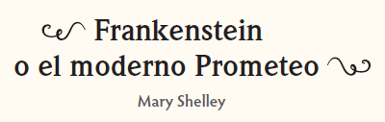

**Responde lo solicitado**

**1.** ¿Cómo reacciona el doctor Víctor Frankenstein luego de finalizar su experimento?

________________________________________________________________________________________________________________________________________________________________________________

**2.** ¿Qué reputación tenía Víctor entre los científicos de Ingolstad?

________________________________________________________________________________________________________________________________________________________________________________________________________________________________________________________________________

**3.** ¿En qué épocas del año se desarrollan los sucesos presentados en el relato?

________________________________________________________________________________________________________________________________________________________________________________

**4.** ¿Cuál es el conflicto en la historia?

________________________________________________________________________________________

________________________________________________________________________________________

**5.** ¿Qué representa el sueño de Víctor al inicio del relato? ¿Qué importancia tiene para la historia?

________________________________________________________________________________________________________________________________________________________________________________________________________________________________________________________________________________________________________________________________________________________________

**6.** Caracteriza la personalidad de Víctor Frankenstein a partir de tres de sus acciones.

________________________________________________________________________________________________________________________________________________________________________________________________________________________________________________________________________________________________________________________________________________________________

**7.** ¿Qué características de la época puedes reconocer en el relato? Fundamenta.

________________________________________________________________________________________________________________________________________________________________________________________________________________________________________________________________________________________________________________________________________________________________

**8.** ¿Por qué crees tú que Víctor Frankenstein siente terror de la criatura?

________________________________________________________________________________________________________________________________________________________________________________________________________________________________________________________________________________________________________________________________________________________________

**11.** ¿Qué ideas respecto de la vida y la muerte puedes reconocer en el texto? Fundamenta.

________________________________________________________________________________________________________________________________________________________________________________________________________________________________________________________________________________________________________________________________________________________________

**12.** ¿Qué crees que pasará al final del relato? Escribe a continuación qué crees que sucederá después. Procura ser creativo y preocúpate de que tu escrito sea coherente con el relato que leíste. Cuida tu ortografía y redacción.

_______________________________________________________________________________________________________________________________________________________________________________________________________________________________________________________________________________________________________________________________________________________________________________________________________________________________________________________________________________________________________________________________________________________________________________________________________________________________________________________________________________________________________________________________________________________________________________________________________________________________________________________________________________________________________________________________________________________________________________________________________________________________________________________________________________________________________________________________________________________________________________________________________________________________________________________________________________________________________________________________________________________________________________________________________________________________________________________________________________________________________

Espero que les vaya muy bien en esta guía. Nos leemos en la próxima. Cuídense y trabajen con esfuerzo. 